**网络安全专业中的色彩应用现状与发展趋势**

**【摘 要】网络安全中色彩原理的应用虽少但精，看似微小的应用，实则与相关领域软件的用户体验、心理调节和网络安全系统交互有着密不可分的关系。在探寻网络安全领域中的色彩应用现状时，身为本专业的青年学生更当畅其所想，探寻专业知识是否能与色彩应用的发展趋势相结合，使色彩更加有力地应用在我们的领域当中，由此生发出无穷活力。**

**【关键词】现状** 发展 青年 网络安全

“《中国互联网络发展状况统计报告》显示，截至2024年6月，我国网民规模近11亿人，互联网普及率达78.0%。网络已经融入人们的日常生活、工作和学习中，成为不可或缺的一部分。然而，互联网在给人们带来便利的同时，也带来了前所未有的安全挑战，以及诸多不容忽视的网络安全隐患。我们必须筑牢网络安全屏障，让网络安全意识根植于心，积极推进网络文明建设，营造良好网络生态。”[1]网络安全愈加重要，色彩应用更显突出，下面将结合实例展开论述色彩在该领域的应用现状与发展趋势。

## 网络安全系统中色彩的应用

在网络安全系统的中，很多情况都存在着色彩的应用，既有浅层次的体验应用，也有深层次的与软件相关的原理应用。如，很多开发者在使用编程软件时，会选择黑色作为背景色。或者“黑客”由于在安全界面需要长时间对数据进行侦查监控，因此界面色彩也需要避免使用过于鲜艳的色彩，减少视觉疲劳。例如，深蓝色或灰色被广泛应用于背景色以减轻眼睛压力。这是利用到了色彩的物理知识，“波长和频率是色彩的基本特性之一。根据光的波动性质，不同波长的光线会被人眼感知为不同的颜色。例如，波长在400纳米至450纳米之间的光线被感知为紫色，而波长在620纳米至750纳米之间的光线则被感知为红色。频率则与波长成反比，频率越高，波长越短，光线的颜色越亮。”[2]，深色界面设计减少了屏幕亮度对眼睛的刺激，降低了光线反射、眩光和对比度调节的需求，从而减轻了眼睛的负担，尤其适用于夜间或低光环境中的长期使用。通过降低高亮度界面所带来的视觉不适，有助于提升眼睛舒适度，减少视觉疲劳。

再比如：在很多网络安全相关的软件界面的设计中，为了便于用户快速辨别和操作，色彩通常遵循一定的标准和规范。例如，红色常用于表示威胁和风险，绿色表示安全或正常状态，黄色则用于提醒或注意。这与色彩原理的心理学知识息息相关。即“色彩在日常生活中无处不在，不同的色彩会引发不同的情绪和行为反应。比如，红色通常被认为是一种激烈且具有刺激性的色彩，能够引发兴奋、紧张并加速心率，使得红色常被用于促销和紧急警告。蓝色则是一种冷静且安宁的色彩，能够减缓心率，增强安全感和信任感，往往被用来传递专业、可靠等信息。绿色代表生机和希望，能够带来平和与舒适感。”[3]如图所示：

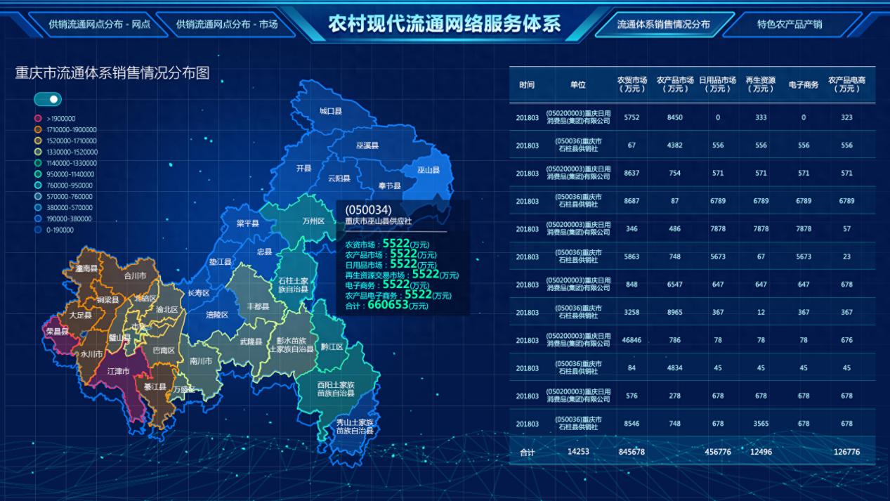

还有，在显示网络安全的可视化信息时，色彩应用于区分不同类型的数据或趋势，帮助分析人员更快理解数据。例如，通过色彩热力图来展示网络流量的集中情况或威胁程度。

网络流量可视化的研究在领域中可以说具有很高的价值。即“随着信息化时代的发展，计算机在人们的生活和工作中扮演越来越多的角色[1]，随之而来的是网络节点的日益增多，网络结构的日益复杂，进而造成作为网络日志是网络管理人员以及网络安全人员了解网络运行状况、负载情况、查找并分析网络异常、挖掘用户模式等依据的网络日志即记录网络节点间相互通信状况的日志信息的数据量剧增，这给网络管理及安全分析人员的工作带来了极大的挑战[2]。为应对这个挑战，可视化方法被引入到此领域。利用图像处理技术和计算机图形学的可视化方法提高了网络管理及安全分析人员对信息的感知能力以及获取有效信息的效率[3]，避免数据资源的浪费[4]。”[4]而在色彩学中，热力图是一种用颜色来表示数据密度或强度的图表。它通过将数据映射到不同的颜色，以展示数据的分布和变化情况。热力图通常用于显示大量数据的空间分布或趋势，帮助用户快速理解数据的模式和关系。所以，自然联想到网络流量的可视化和计算可以用热力图来表示，并且具有很多优点，即“与其它方式相比较，热度图的直观性主要体现在以下两方面。(1) 人们对温度与和颜色之间的对应性有很高的感知能力。相较于浅绿色，深绿更“温暖”，而红色所蕴含的“热度”是所有颜色中最高的。这也就不难理解热度值与它代表的变量间的正比关系。(2) 热力图的易于理解性。热力图具有强大的展示能力，对数据的展示十分的直观，使分析者能对数据的变化情况一目了然，省时省力。在识别出网络中主机角色之后，便可得到客户端与服务间器的通信记录数据，将每一对主机间的通信记录划分成适当的较小的时间片(如一天)，以时间片为一个时间单位对相应信息进行统计，从而得到一系列离散的点信息，以此作为热力图的热点，利用这些数据展示客户端与服务器的通信信息。”

如图所示：

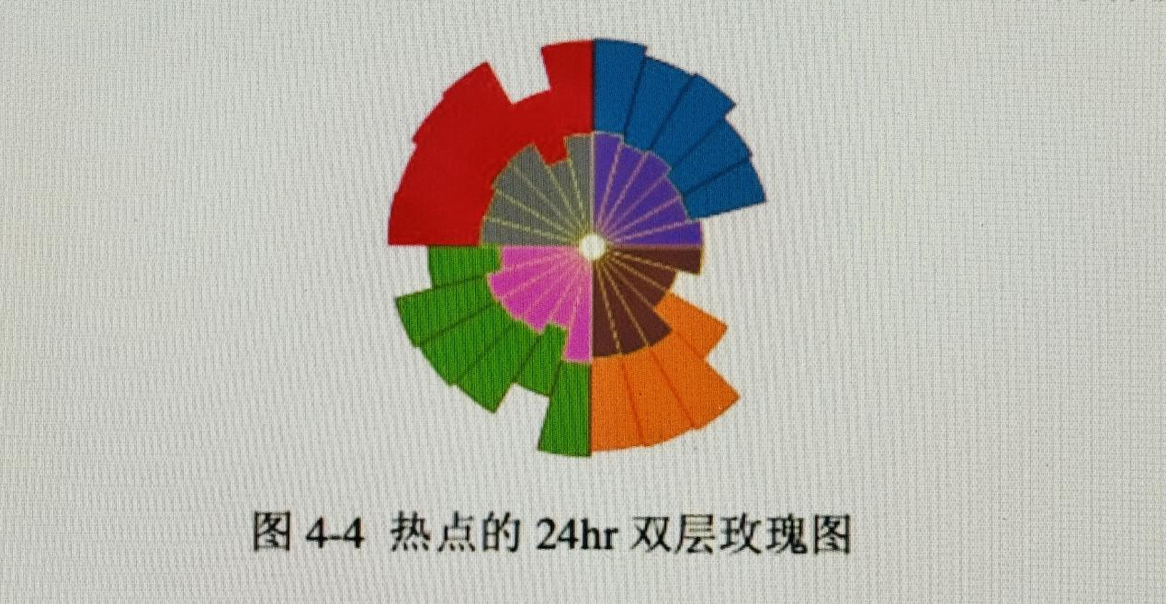

“ 24hr 双层玫瑰图是为了对热点的时间粒度作进一步的细分，展示热点所对应的主机在每小时的通信次数信息，它是模仿时钟的运动过程，将 360 度的圆环平均划分成 24 份，每一份表示一小时，其半径与此小时内的主机的通信次数成正比；再对每一份进行径向上的划分，分成内外两部分，内、外半径的大小与主机的 IP 作为 SRCIP、DSTIP 的次数成正比。”[5]这个例子可以看出，通过热力图的使用，让网络流量可视化的充分实现，提高了网络安全技术的多样化，丰富化。通过热力图的使用，网络流量的可视化得到了充分的实现。这种技术以直观的方式展示了海量数据的分布与变化趋势，使网络安全分析更加高效和精准。热力图将数据以颜色的形式映射出来，通过不同颜色的深浅、冷暖来表达数据密度或异常程度。这种色彩与数据信息的直观关联，能够帮助分析人员快速锁定网络中的潜在威胁。例如，当某一时间段内某个区域的网络流量激增时，热力图会以醒目的颜色（如深红色）标记该区域，提示分析人员重点关注，从而大幅提升工作效率。此外，热力图不仅便于直观理解，还为数据可视化的多样化提供了可能。通过多层次、多维度的展现，热力图可以以时间、地点、流量类别等为维度，为网络流量的动态变化提供全方位的视角。例如，热力图可以通过分时展示不同时间段的网络活动情况，帮助识别异常活动的时间规律；还可以通过区域划分，标注不同地理位置的网络活跃程度，从而为跨区域的网络管理提供支持。热力图的引入进一步丰富了网络安全技术手段，其直观的表现形式和强大的展示能力，不仅提高了分析效率，也为网络安全的研究与实践提供了全新的工具和思路。这种技术的应用充分体现了色彩学与网络安全领域的有机结合，为传统的网络安全管理注入了更多的创新活力，推动了整个领域向着更加智能化和可视化的方向发展。

## 二、网络安全中色彩应用的发展趋势

通过对网络安全中色彩应用的现状的分析，水到渠成，我们也能窥见一二——网络安全中色彩应用的发展趋势。如：在浅层次应用色彩原理的网络安全相关软件界面，可以和AI技术相结合，将色彩应用到敏感情景应用当中，在不同的操作情境下，系统界面色彩可以自动调整。例如，当系统处于安全监控模式时，界面主色调为冷色系；而在web安全事件处理模式下，界面可能切换为暖色系以提升操作紧迫感。通过冷暖色调的对比，更能反应工作的模式和状态。从深层次应用色彩原理的方面来看：在未来，网络安全技术可以与人工智能和机器学习相结合，在数据异常检测中，AI可以根据数据波动自动调整色彩，突出显示异常。例如，如果系统检测到异常流量，可自动将相应图标转变为红色，使安全分析人员快速注意到异常点。再比如，在可视化安全日志中，使用不同颜色的背景来区分正常日志、可疑日志和已确认的威胁。例如，蓝色背景用于正常记录，黄色用于可疑记录，红色用于已确认的威胁记录，帮助安全分析人员快速浏览海量日志数据。或者，在访问控制界面中，不同权限的用户可通过色彩进行区分。在网络安全模拟平台中，不同的区域或模块可以通过色彩区分，帮助参与者更清晰地了解系统架构、攻击路径、和应急响应过程。

总结来看，色彩在网络安全专业中的应用已逐步从单纯的界面美化发展到功能性应用，覆盖了用户行为引导、情绪调节、权限区分等多个方面。随着色彩心理学、人工智能等技术的融合，未来的色彩应用将更加个性化、智能化，进一步提升用户体验和系统安全性。这种多层次的色彩策略为网络安全领域带来了全新的视觉和操作体验，帮助用户更高效地监控、分析和响应安全事件。

可以看到，网络安全在我们的生活中愈加重要，于己还是于国，作为本专业的学生都应努力学好网络安全的专业知识，同时，通过色彩原理与应用的学习，让我们更加意识到，专业知识可以与多维度的知识相结合然后生发出更有力的工具去应对专业领域的一些困难，只有多角度，多方面，多视角的结合，才能更好地应对未来的挑战。青年正当时，吾辈待出发！

评语：论文选题新颖，文章内容详实，从现状分析到发展趋势，逻辑清晰，论述充分。通过丰富的实例，如深色界面的设计、色彩心理学在威胁预警中的应用、热力图在网络流量可视化中的优势等，展示了色彩在网络安全领域的重要性与潜力。尤其是在发展趋势的部分，结合人工智能和机器学习的设想，极具启发性。结尾部分对青年学生进行号召情真意切，为论文增添了情感共鸣。

评分：91

1. [1]汪曼莉.让网络安全意识根植于心[N].陕西日报,2024-10-11(006).
2. 李瑾熙. 视觉艺术中的色彩运用与情感表达 [J]. 艺术市场, 2024, (06): 62-63.
3. 曾盈盈,温欢,宋洋. 色彩心理学在品牌识别中的应用与解析 [J]. 文学艺术周刊, 2024, (11): 83-85.
4. 王美. 网络流量日志可视化关键技术研究与实现[D]. 燕山大学, 2017.
5. 王美. 网络流量日志可视化关键技术研究与实现[D]. 燕山大学, 2017.